FECHA: Miércoles 27 de Agosto.
Tema: Movimiento del cuerpo y prevención de lesiones
APARATO LOCOMOTOR
El aparato locomotor es el encargado de dar movimiento al cuerpo.
El aparato locomotor está compuesto por “Músculos, huesos, articulaciones y ligamentos.
El sistema óseo
El sistema óseo está compuesto por los huesos, las articulaciones, los cartílagos y las articulaciones.
Al conjunto de todos nuestros huesos se les llama esqueleto.
Los huesos son las estructuras mas duras de nuestro cuerpo y permiten que el esqueleto de soporte al cuerpo.
Además de brindar protección a órganos como el cerebro.

El esqueleto también están compuestos de cartílagos .

El cartílago es un tejido flexible y blando, aunque con cierta rigidez. El cartílago en nuestro cuerpo lo podemos encontrar en la nariz, las orejas y en el extremo de algunos huesos.

FECHA: Viernes 29 de agosto
TEMA 2: Las ARTICULACIONES

Las Articulaciones son los puntos donde se unen los huesos.

En las articulaciones encontramos los Ligamentos, estos son como ligas muy resistentes que sirven para unir un hueso con otro.
Los huesos, las articulaciones, los cartílagos y los ligamentos forman lo que se conoce como sistema óseo.

Sistema muscular
Los huesos dan rigidez al cuerpo y las articulaciones nos permiten flexionar ciertas partes.

Para movernos necesitamos los “MÚSCULOS”

Los músculos son fibras que se encogen y estiran, y recubren casi todo el esqueleto.
Cuando un musculo se encoge, se contrae, y cuando se estira, se relaja.
Para mover el cuerpo los músculos tienen que estirarse y encogerse para mover las articulaciones.

Tema 3: SISTEMA NERVIOSO
El sistema nervioso está compuesto por el cerebro, la medula espinal y los nervios.
Cuando queremos mover parte de nuestro cuerpo, el cerebro a través de los nervios, envía señales a los músculos para que actúen.

Movimientos voluntarios: Son movimientos que nosotros queremos hacer. Ejemplo levantar la mano, brincar, o sentarnos.
Movimientos involuntarios: son aquellos que NO podemos controlar. Ejemplo latidos del corazón.

El sistema nervioso también controla nuestras percepciones por ejemplo; La vista, olfato, el tacto, el gusto y la audición.

Al conjunto de sistema muscular y óseo se le llama aparato locomotor.

El esqueleto
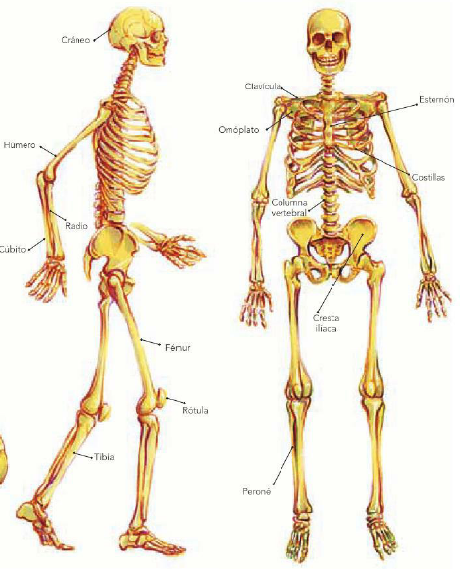

Fecha: 11 sep.
TEMA 4. Medidas de prevención para evitar accidentes.
La seguridad es el conjunto de acciones para prevenir accidentes y conservar la salud. Los golpes, las caídas y los movimientos bruscos producen lesiones como la fractura de un hueso.

Para evitar accidentes sigue estas normas:
• Evitar los juegos y ejercicios rudos o extenuantes

• Usar casco y protectores para andar en bicicleta o en patines.

• Alejarse de los lugares peligrosos considerados zonas de riesgo.

• Andar en la calle con precaución.

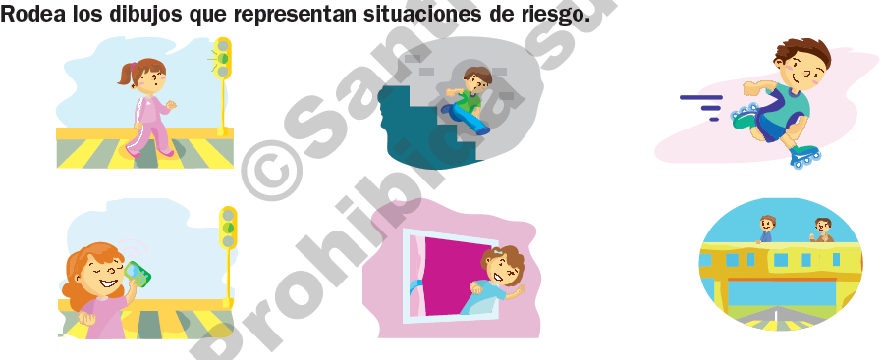
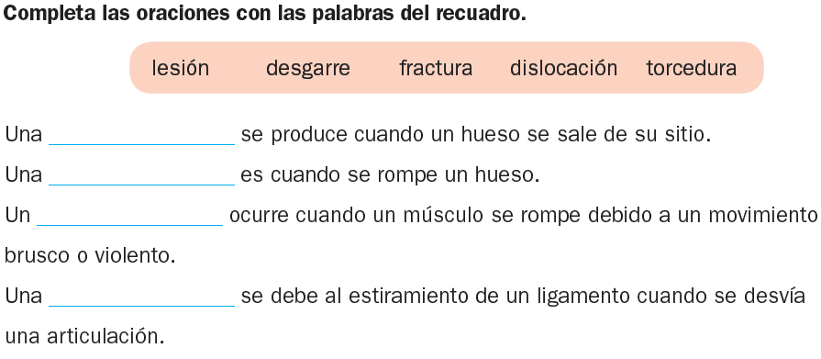

FECHA: 12 SEP.
TEMA 5: El sistema digestivo.

El sistema digestivo realiza el proceso de digestión, que consiste en triturar los alimentos, transformarlos en nutrientes, separar y distribuir esos nutrientes por todo el cuerpo y eliminar las sustancias de desecho.

El proceso de digestión empieza en la boca, donde se ingieren los alimentos, se trituran y se mezclan con saliva.

La faringe controla el paso de los alimentos al esófago, un órgano con forma de tubo que lleva el alimento al estómago.

Ahí se realiza la desintegración de los alimentos para obtener sus nutrientes, que pasan al intestino delgado donde son absorbidos. Lo que no aprovecha el cuerpo, llega al intestino grueso y de ahí se expulsa al exterior por el ano.

FECHA: 17 SEP.

TEMA 6: APARATO CIRCULATORIO

El sistema circulatorio está formado por la sangre, los vasos sanguíneos y su órgano más importante, el corazón.

El corazón bombea sangre día y noche, la cual circula por todo el cuerpo por medio de vasos sanguíneos llamados arterias y venas.

La sangre sale del corazón y circula por las arterias para oxigenar y nutrir al cuerpo; luego, regresa al corazón por medio de las venas.

La sangre lleva el oxígeno y los nutrientes a las células y recoge los desechos de
nuestro cuerpo.

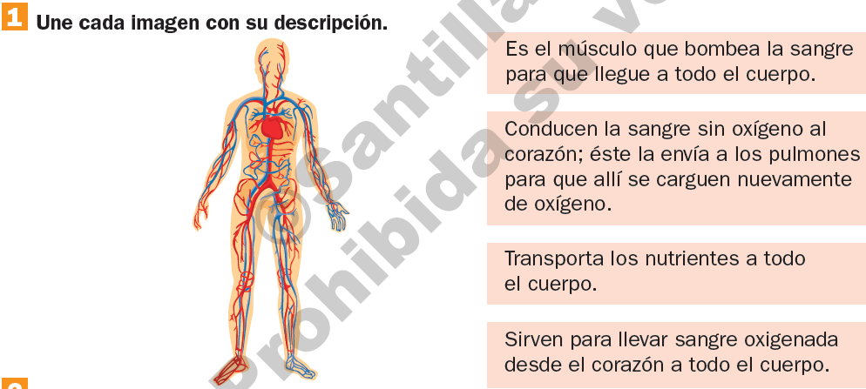

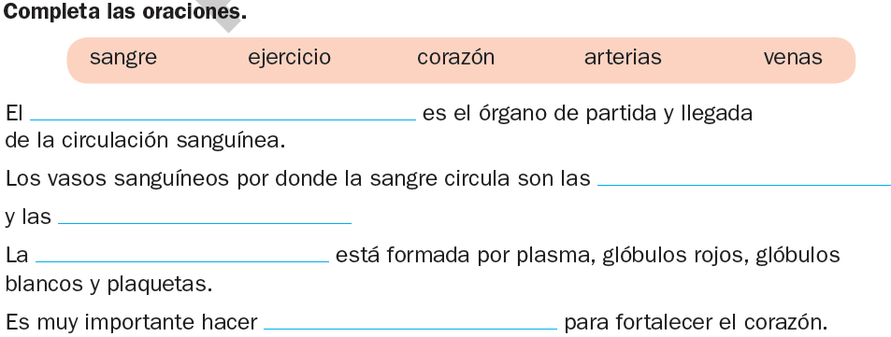
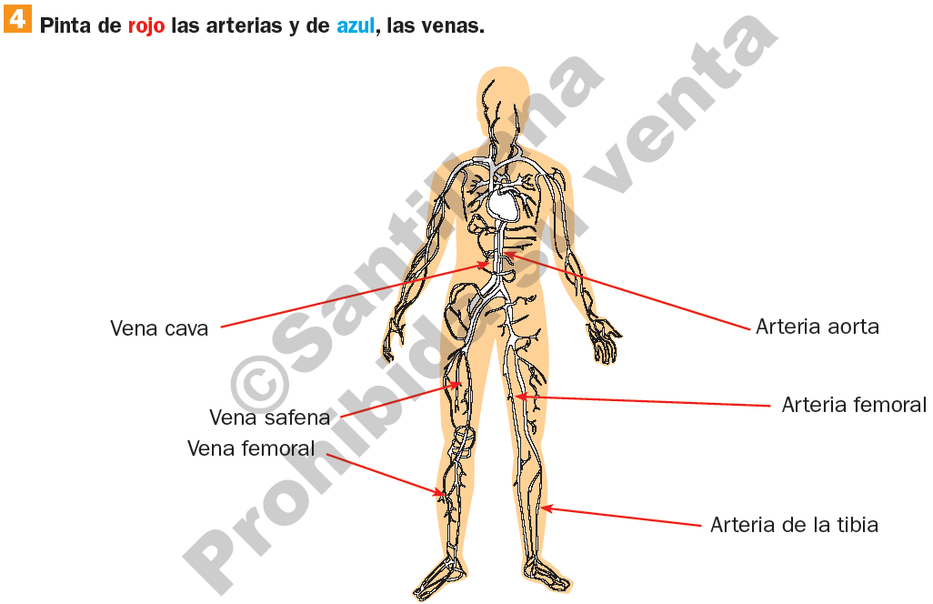

Fecha: 6/Oct.
Tema 7: El aparato respiratorio.
La sangre transporta nutrimentos y oxigeno.
Partes del aparato respiratorio:
Nariz, tráquea, bronquios, bronquiolos y alveolos.
El intercambio gaseoso ocurre en los alveolos que se encuentran dentro de los pulmones. (En los alveolos se deposita el dióxido de carbono de las células para ser expulsado al exhalar y al mismo tiempo se toma el oxigeno del aire que se respira para mandarlo nuevamente a las células de todo el cuerpo)

Al inhalar se introduce aire a los pulmones gracias a un musculo llamado Diafragma

Tema 8: El plato del bien comer
y la nutrición

Los alimentos proporcionan energía para correr, saltar, estudiar y pensar; también nos ayudan a crecer y a sanar algunas partes del cuerpo, si éstas se dañan.

De acuerdo con los nutrientes que aportan, los alimentos se clasifican en tres
grupos: • Frutas y verduras que proporcionan fibra, vitaminas y minerales.

Cereales y tubérculos que aportan energía.

• Leguminosas y alimentos de origen animal que nos dan proteínas.

Para llevar una dieta adecuada podemos usar el Plato del bien comer que es una representación del consumo correcto de los alimentos. Además, hay que consumir agua simple potable en suficiente cantidad.

